# 7.5. Запоминающие узлы. Счетчики

**Цель:** изучение принципов работы счетчиков (регистров-счетчиков) в цифровой электронике, их использование для подсчета событий, управления процессами и анализа данных.

**Задание 1-2**

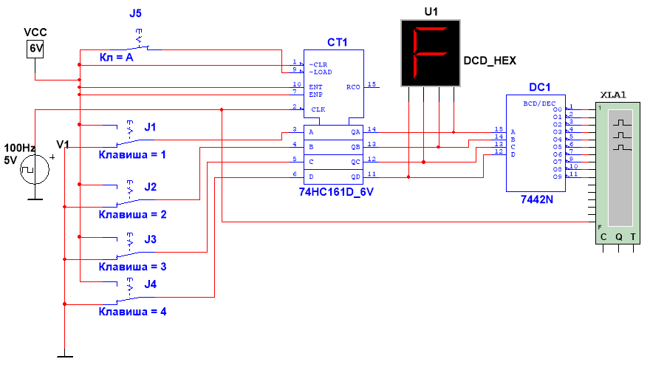

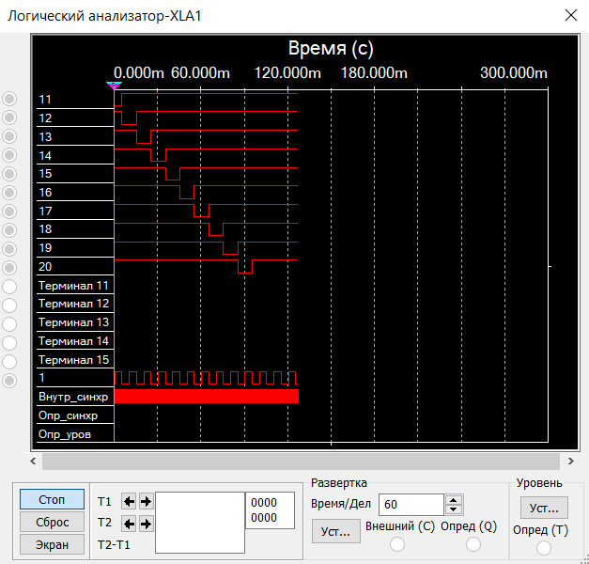

**Задание 3**

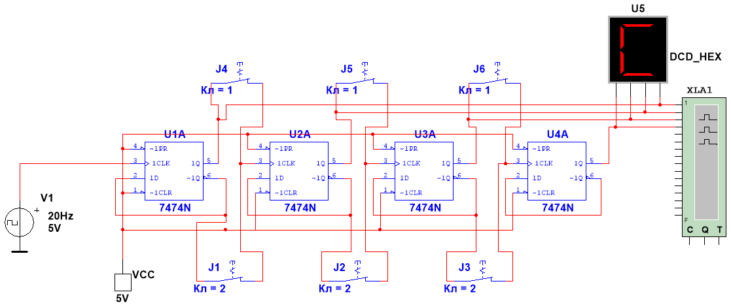

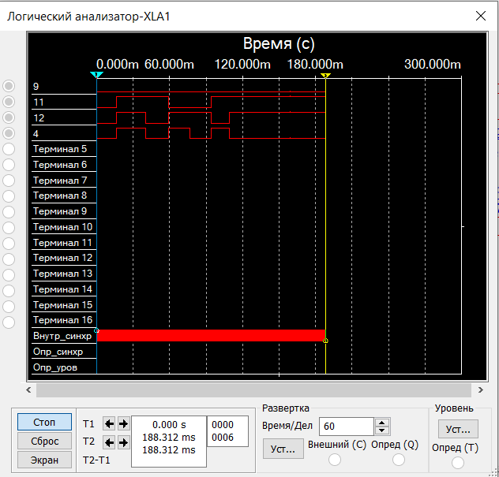

**Задание 4**

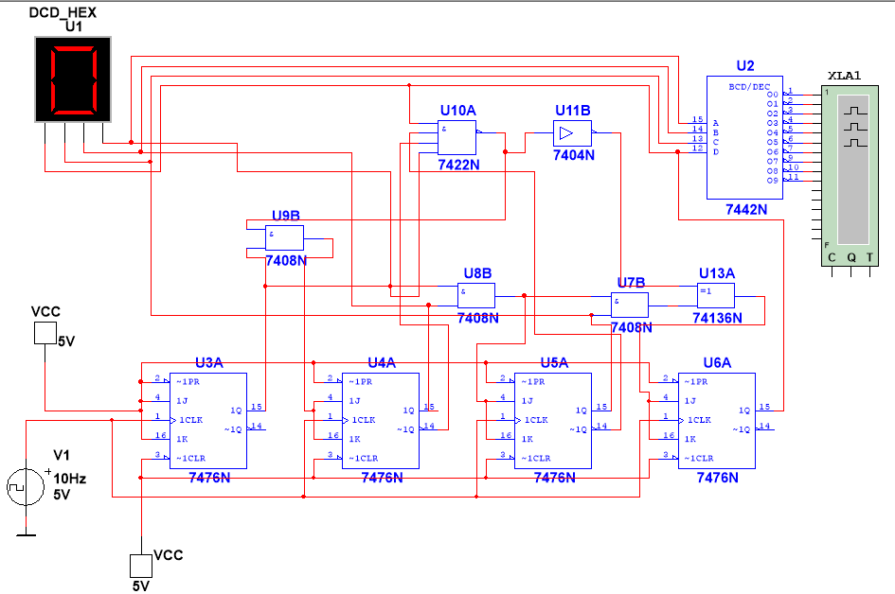

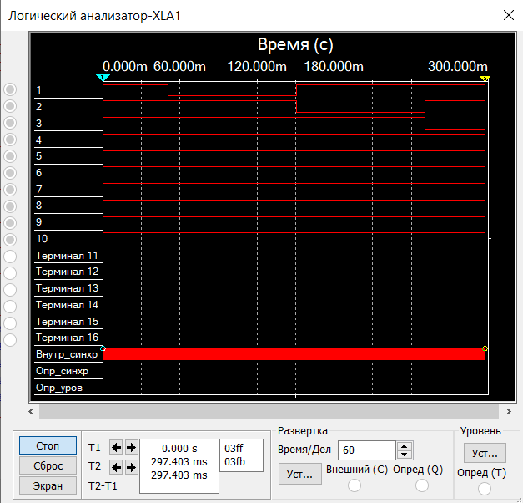

**Вывод:** в ходе проведения лабораторной работы были изучены основные принципы функционирования счетчиков, а также проведены практические эксперименты по созданию счетчиков для подсчета событий и управления процессами. Было установлено, что счетчики являются важным инструментом в цифровой электронике, позволяющим эффективно осуществлять подсчет и управление различными процессами. Лабораторная работа помогла лучше понять принципы работы счетчиков и их применение в практике, а также развить навыки работы с цифровыми устройствами.